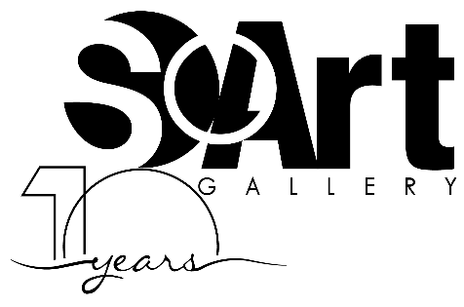

Dossier de presse Casablanca le 14 Mai 2024

**AHMED HAJOUBI : UNE ALCHIMIE DES CONTRAIRES**

VERNISSAGE : MARDI 28 MAI 2024 À 19H00

À travers une alchimie artistique singulière, Ahmed Hajoubi transforme des matériaux bruts en œuvres d'art saisissantes, que ce soit à travers des bas-reliefs ou des sculptures murales. Le processus créatif de l'artiste transcende les notions de recyclage pour atteindre un niveau d'expression artistique unique, où le qorchâl, symbole de souvenirs douloureux d'enfance, se métamorphose en objet esthétique.

Après avoir exposé ses œuvres en 2023 lors des deux prestigieuses foires d’art contemporain africain, **1-54 Londres** à Somerset house et **Akaa Paris** au Carreau du Temple, So Art Gallery annonce l’exposition tant attendue au Maroc "**Ahmed Hajoubi : Une alchimie des contraires**". So Art désire offrir aux amateurs d’art une opportunité unique d'explorer l'univers riche et complexe de cet artiste hors du commun. Le vernissage est prévu **mardi 28 mai 2024**.

"*L'œuvre d'Ahmed Hajoubi nous plonge au cœur d'une mythologie personnelle où s'entremêlent des éléments variés, des souvenirs d'enfance aux préoccupations de l'âge adulte. Durant ces vingt dernières années, l'artiste a construit un univers artistique autour des figures parentales, mettant en lumière le pouvoir évocateur des objets métalliques et du qorchâl, ce peigne à carder la laine, qui devient un véritable médium chargé de significations*", précise Olivier Rachet, journaliste en arts et culture.

L'art d'Ahmed Hajoubi ne se limite pas à une seule forme d'expression. Il explore la frontière entre la peinture et la sculpture, laissant libre cours à un désir intense de couleur et de peinture. Chaque œuvre, qu'elle soit monochrome ou éclatante de couleurs, témoigne de la profondeur de l'âme artistique de Hajoubi et de son désir constant d'exploration.

Chaque pièce de l'exposition raconte une histoire unique, chaque œuvre est imprégnée de l'essence même de l'artiste. Les visiteurs auront l'occasion de découvrir l'évolution artistique d'Ahmed Hajoubi, à travers ses dernières créations allant de ses sculptures tridimensionnelles en fer à ses compositions murales inspirées de l’architecture traditionnelle marocaine.

**BIOGRAPHIE DE AHMED HAJOUBI**

*Né à Guercif en 1972, Ahmed Hajoubi est l’un des artistes contemporains marocains les plus talentueux. Depuis sa première exposition en 1993 et l’obtention, l’année suivante, de son diplôme à l’Institut des Beaux-Arts de Tétouan, l’artiste élabore une œuvre protéiforme qui, oscillant entre dessin, sculpture, peinture, installation et peinture, consiste en une savante exploration de l’enfance. Marquée d’un laborieux traitement de la matière et de l’option d’objets plutôt austères, familiers à son imaginaire de fils de droguiste, sa démarche frappe par une constante ambiance jubilatoire, sollicitant de la diversité des médiums l’expression d’un ingénu émerveillement devant le spectacle du monde. Chaque exposition du plasticien est un évènement, porteuse de maîtrise et surtout de capacité d’étonnement, qui montre l’aptitude de cet art à sans cesse repenser son vocabulaire et ses modes d’existence. En 2010, Hajoubi met fin à sa carrière de directeur artistique de communication menée depuis une vingtaine d’années et part à la Cité des Arts de Paris. Il y approfondit sa réflexion sur la laine, qui, trois ans plus tard, aboutit à l’exposition « Qorchâl » (littéralement, « Carde »), un tournant dans son parcours. Le dispositif artistique qu’il y présente confirme ce soupçon de cicatrice qui point dans ses créations antérieures, notamment les bateaux perdus en mer, les coussins calcinés et les toiles où son personnage fétiche, l’enfant-mage, semble enfermé dans des intérieurs volontairement chaotiques. Prenant le départ dans un biographème lié à la mère et situé dans l’enfance, une rhétorique scrupuleuse charge les séries de cardes d’effets esthétiques qui disent autant le pouvoir de l’art à transformer la mémoire en nouvelles possibilités d’émotion que la revanche de la création sur les blessures d’antan, physiques et intérieures. La présentation littérale de la carde est le dénominateur commun aux expositions allant jusqu’à 2020. Depuis, l’artiste dit se consacrer à une nouvelle expérience, où s’entendra encore, sous les apparences les plus dépersonnalisées, une confidence intime. Plusieurs réflexions critiques sont consacrées à l’art d’Ahmed Hajoubi, qui fait l’objet d’un nombre important d’acquisitions pour des collections institutionnelles et privées, au Maroc comme à l’étranger.*

**PRINCIPALES EXPOSITIONS**

2023 : Foire d’art contemporain africain **1-54 Londres** avec So Art Gallery

Foire d’Art contemporain **AKAA Paris** avec SO Art Gallery

2022 : La Droguerie, Artorium, Casablanca, Maroc

2021 : Artisita Gallery, Dubai, EAU

2021 : Le Sous- Sol Art Gallery, Agadir, Maroc

2020 : Hommage à l’Ecole des beaux arts de Tétouan, Galerie d’art Prestigia

2019 : Galerie d’art Noir sur blanc, Marrakech, Maroc

2018 : Espace d’art Sofitel, Marrakech, Maroc

2017 : Institut de monde arabe, Paris, France

2017 : Villa des Arts, Casablanca, Maroc

2016 : Galerie de l’Institut français, Rabat, maroc

2015 : Musée de la Photographie et des Arts Visuels, MMP+ - Marrakech - Galerie du Groupe Crédit Agricole du Maroc, Rabat, Maroc

2014 : Musée Mohammed VI d’art Moderne et Contemporain, Rabat, Maroc

2014 : 11ème édition de la Biennale de Dakar, Sénégal

2013/14 : Galerie Bab Rouah, Rabat, Maroc

2012 : Casa d’Avenida - Setubal, Portugal

Galerie Delacroix, Tanger, Maroc

The Famous Arab Painters, Yichun, Chine

Institut français, Marrakech, Maroc

Galerie d’art CDG, Rabat, Maroc

2010 : Galerie Maison de la gravure, France

2009 : Villa des Arts, Rabat, Maroc

2008 : Galerie de l’Institut français, Rabat, Maroc

2006 : Galerie Mohamed Kacimi, Fès, Maroc

2005 : Galerie Dar Cherifa, Marrakech, Maroc

2004 : Galerie Mohammed El Fassi, Rabat, Maroc

2001 : Galerie d’art CDG - Rabat, Maroc

1999 : Galerie Mohammed El Fassi, Rabat, Maroc

1997 : Galerie Bab El Kébir - Rabat, Maroc

1993 : Hall du Palais des Congrès, Meknès, Maroc

**COLLECTIONS PRIVEES**

* Centre International d’art contemporain «Ifitry», Essaouira ;
* Collections privées en Allemagne, au Canada, En Espagne, en France… ;
* Fondation ONA ;
* Groupe CDG ;
* Ministère de l’Agriculture ;
* Ministère de l’Habitat ;
* Musée Bank Al Maghrib ;
* Musée de la Palmeraie de Marrakech ;
* Musée du Ministère de la Culture de la Chine ;
* SGMB ;
* Trésorerie Générale du Royaume.

**Pour plus d’informations, veuillez contacter :**

Ghizlane Guessous

[g.guessous@soart-gallery.com](mailto:g.guessous@soart-gallery.com) / +212 661 453 705

Sans titre, 2023/2024

Assemblage qorchâl, plexiglas acrylique et métal sur bois

130 x 90 x 8 cm

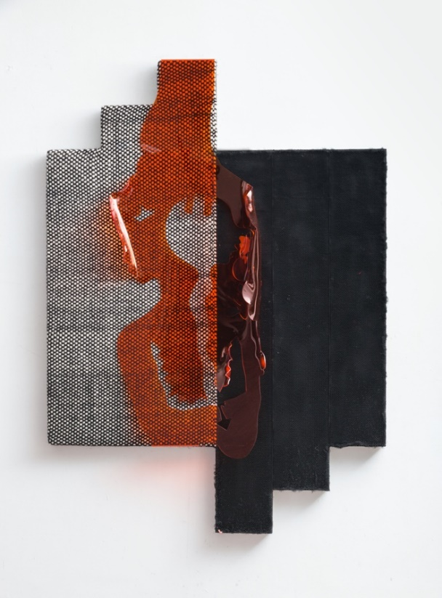

Sans titre, 2023/2024

Assemblage plexiglas, laine et métal sur bois

142 x 120 cm